ZADENI TARČO
Potrebuješ:
- dva lista starega časopisa ali reklam
- lepilni trak
- škarje
- pisalo
- list papirja za letalo
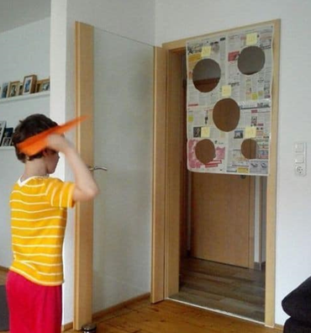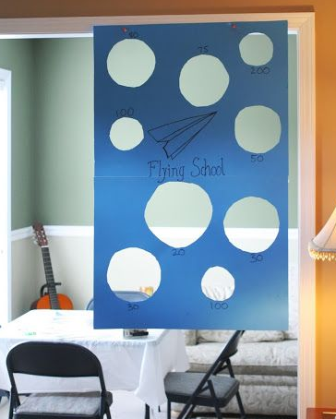
Navodila za izdelavo:
Najprej izdelaj letalo. Navodila najdeš na naslednji strani. Namesto letala lahko uporabiš tudi žogico za namizni tenis ali kroglico, ki jo narediš iz zmečkanega papirja ali aluminijaste folije. Lahko pa seveda uporabiš karkoli drugega, saj je veliko različnih možnosti.

Dva lista iz starega časopisa ali reklam z lepilnim trakom zlepiš skupaj (lahko vzameš tudi drugačen papir). Papir pritrdiš na podboj vrat (kot kaže slika) in izrežeš 5 lukenj različnih velikosti. Zraven vsake luknje napiši koliko točk boš dobil, če bo letalo poletelo skoznjo. Manjša kot je luknja, več točk si zaslužiš. Lahko igraš sam proti sebi ali pa se pomeriš s starši. Pa seštejte točke po 5 poskusih in ugotovite, kdo je najboljši strelec.

POSTOPEK IZDELAVE PAPIRNATEGA LETALA
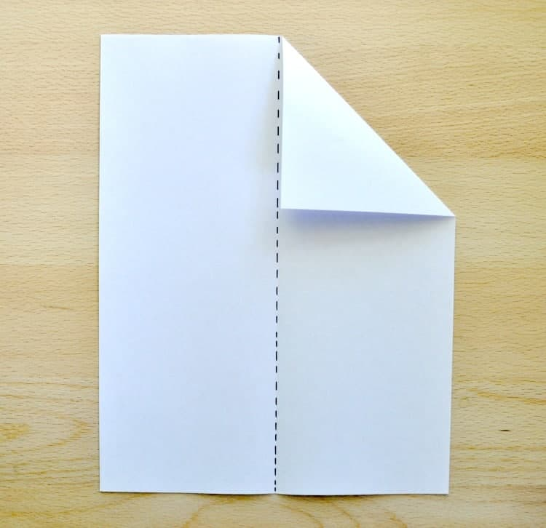
Pravokoten list po dolžini preloži na polovico. Sredino lahko označiš s črtkano črto. Nato na obeh vogalih zapogni list proti notranjosti do sredinske črte (kot kažejo slike).
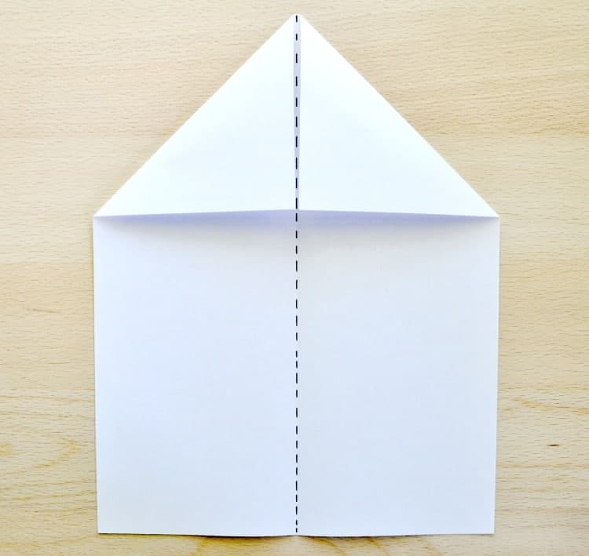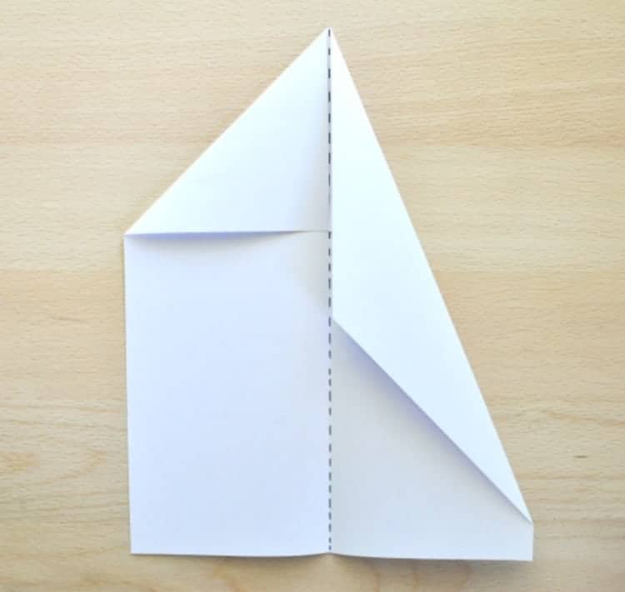
Zložen rob ponovno zložite na sredinsko črto in to ponovite še na drugi strani.
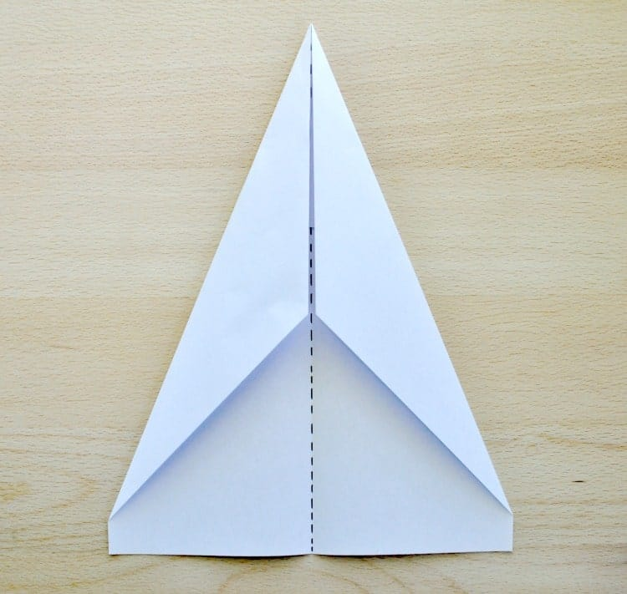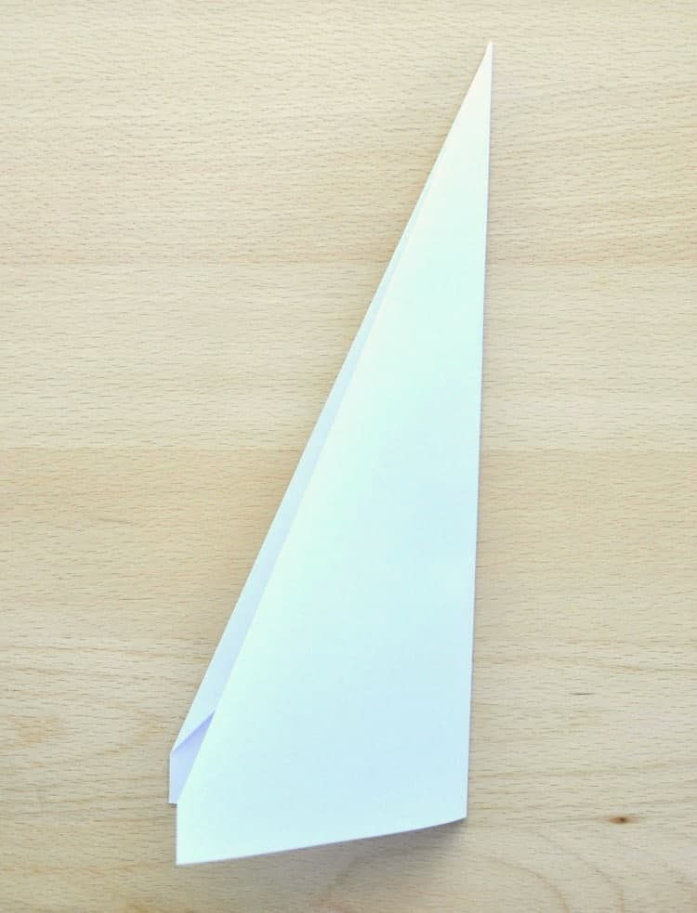
Znova preloži na polovico in utrdi robove. Zloženi robovi naj bodo na notranji strani.
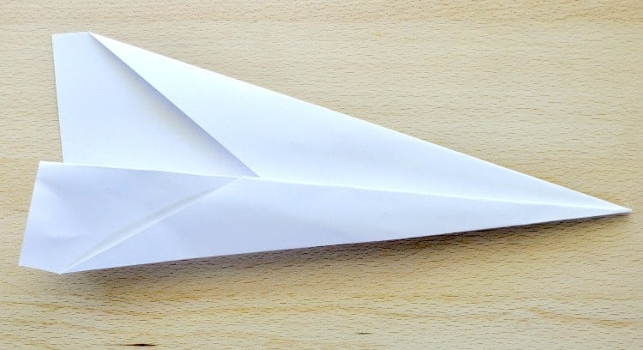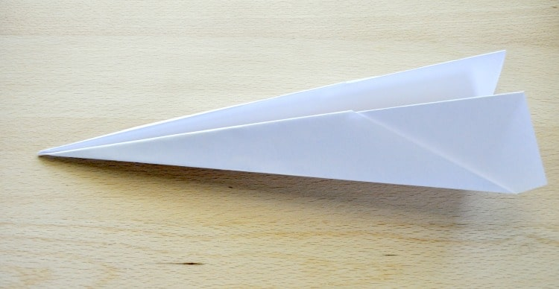
Naredite krilo tako, da zložite eno od loput. Ponovite na drugi strani, da naredite še eno krilo.
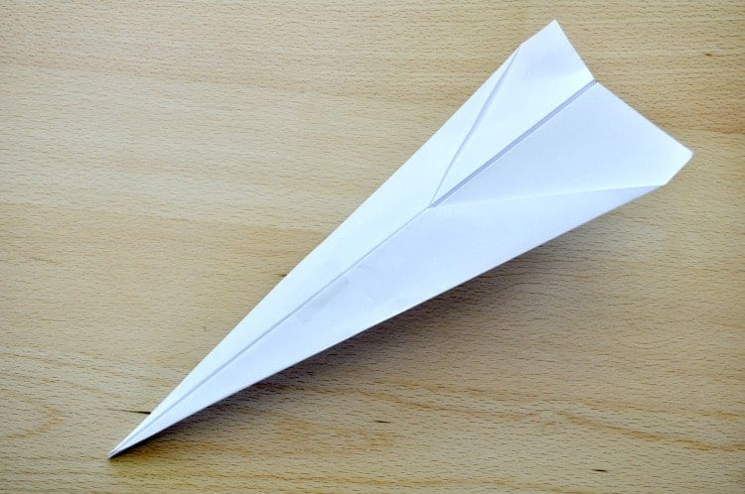 Tvoje letalo je pripravljeno na vzlet.

Če ti ni uspelo izdelati letala s pomočjo slikovnih navodil, si lahko ogledaš tudi posnetek izdelave, ki ga najdeš na https://www.youtube.com/watch?v=veyZNyurlwU

